SF116 16口快速以太网交换机
SF116 |  |  |  |  | 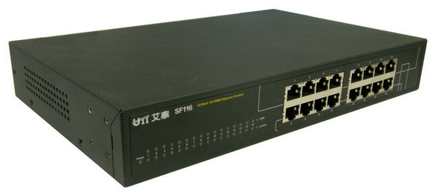
SF116快速以太网交换机是一款二层线速的百兆以太网交换机产品，它提供了16个10/100M自适应 RJ-45端口。
SF116使用时无需配置，接上电源后即可实现各端口的线速转发功能。SF116待机功耗不足1W，满负荷也不足6W，同时采取无风扇静音设计，非常节能环保。是一款应用于网吧、企业、小区、校园组网的网络首选设备。
关  键  特  性 | 端口属性 |  |  | 每个端口都支持 MDI/MDI-X自适应
关  键  特  性 |  |  |  | 每个端口都支持自动协商功能（自协商双工模式以及传输速率）
关  键  特  性 |  |  |  | 每个端口都支持10M全/半双工、100M全/半双工工作模式
关  键  特  性 |  |  |  | 每个端口都支持无阻塞线速交换
关  键  特  性 | 端口流量控制 |  |  | 支持半双工Backpressure流控
关  键  特  性 |  |  |  | 支持全双工IEEE 802.3x流控
关  键  特  性 | MAC地址表与安全性 |  |  | 支持MAC地址自动学习
关  键  特  性 |  |  |  | 支持MAC地址自动老化
详  细  规  格 | 背板带宽 |  |  | 3.2Gbps
详  细  规  格 | 交换模式 |  |  | 存储转发模式
详  细  规  格 | MAC表项 |  |  | 8K
详  细  规  格 | 包缓存 |  |  | 2Mb
详  细  规  格 | 尺寸（长×宽×高） |  |  | 283mm×178mm×44mm
详  细  规  格 | 端口 | 以太网端口 |  | 16个10/100M自适应RJ-45端口
详  细  规  格 | 网线类型 |  |  | 10Base-T：3/4/5类以上UTP
详  细  规  格 |  |  |  | 100Base-TX：5类UTP
详  细  规  格 | LED  指示灯 |  | 端口 | Link/Act（连接/工作）、100M（速度）
详  细  规  格 |  |  | 其他 | Power（电源）、System（系统）
详  细  规  格 | 使用  环境 |  | 工作温度 | 0℃～45℃
详  细  规  格 |  |  | 工作湿度 | 10%～90%，不凝结
详  细  规  格 |  |  | 存储温度 | -10℃～70℃
详  细  规  格 |  |  | 存储湿度 | 10%～90%，不凝结
详  细  规  格 | 电源 |  | 功耗 | MAX 6W
详  细  规  格 |  |  | 电压 | 100V～240V AC，50/60Hz
详  细  规  格 | 支持标准 |  |  | IEEE802.3、IEEE802.3u、IEEE802.3x

